Lecţia 1. Deschiderea şi ieşirea din Excel

Obiectivele lecţiei:
În această lecţie veţi vedea cum se începe şi cum se încheie o sesiune de lucru tipică în Excel.

Deschiderea programului Excel

După ce aţi instalat programul Excel (după indicaţiile din Anexa A), programul de instalare v-a readus pe suprafaţa de lucru. Pentru a deschide Excel de aici, efectuaţi paşii următori:
- Executaţi clic pe butonul Start, iar pe ecran va apărea meniul Start.
- Selectaţi Programs, iar pe ecran va apărea meniul Programs.
- Selectaţi opţiunea Microsoft Excel pentru a deschide programul.
Ecranul de deschidere din Excel (vezi figura 1.1) prezintă un registru de calcul gol, având eticheta Book1. Programul este acum pregătit pentru ca dumneavoastră să începeţi lucrul în registrul de calcul.
Registru de calcul. Fişierele din Excel sunt denumire registre de calcul. Orice registru de calcul este format din trei foi de calcul (însă puteţi să adăugaţi sau să eliminaţi oricâte foi de calcul este necesar). Fiecare foaie de calcul este formată din coloane şi rânduri care se intersectează, formând casete numite celule, în care introduceţi text. Etichetele din partea de jos a registrului de calcul (cu inscripţiile Sheet1, Sheet2 etc.) vă permit să răsfoiţi foile de calcul executând clic pe ele cu mouse-ul.
Ce este Office Assistant? Când deschideţi aplicaţia Excel pentru prima dată, sunteţi întâmpinat de o pictogramă animată cu denumirea Office Assistant. Aceasta vă poate oferi asistenţă şi va apărea pe ecran de fiecare dată când veţi întâlni noi facilităţi. Puteţi găsi informaţii despre Office Assistant în Anexa B. Deocamdată, închideţi-l executând clic pe Start Using Microsoft Excel.
ATENŢIE
Puteţi să deschideţi aplicaţia Excel şi deschizând direct un registru de calcul. (Veţi vedea în lecţiile următoare că puteţi proceda astfel numai după ce aţi creat şi aţi salvat un registru de calcul). Pentru a deschide programul Excel şi un registru de calcul, efectuaţi paşii următori:
- Executaţi clic pe butonul Start, iar pe ecran va apărea meniul Start.
- Executaţi clic pe Open Office Document. Excel va deschide caseta de dialog Open Office Document, prezentând conţinutul dosarului My Documents.
- Deoarece, în general, vă veţi salva registrele de calcul în dosarul My Documents, acum acestea ar trebui să fie afişate în caseta de dialog. Daca nu găsiţi însă în lista fişierul cu registrul de calcul, căutaţi dosarul în care se află registrul de calcul pe care doriţi să îl deschideţi.
- Executaţi clic pe denumirea registrului de calcul, pentru a-l selecta. Apoi, executaţi clic pe Open pentru a-l deschide o dată cu programul Excel.
Dacă aţi instalat şi bara de comenzi rapide pentru Office (Office Shortcut Bar), puteţi să deschideţi Excel şi executând clic pe butonul Excel de pe această bară.

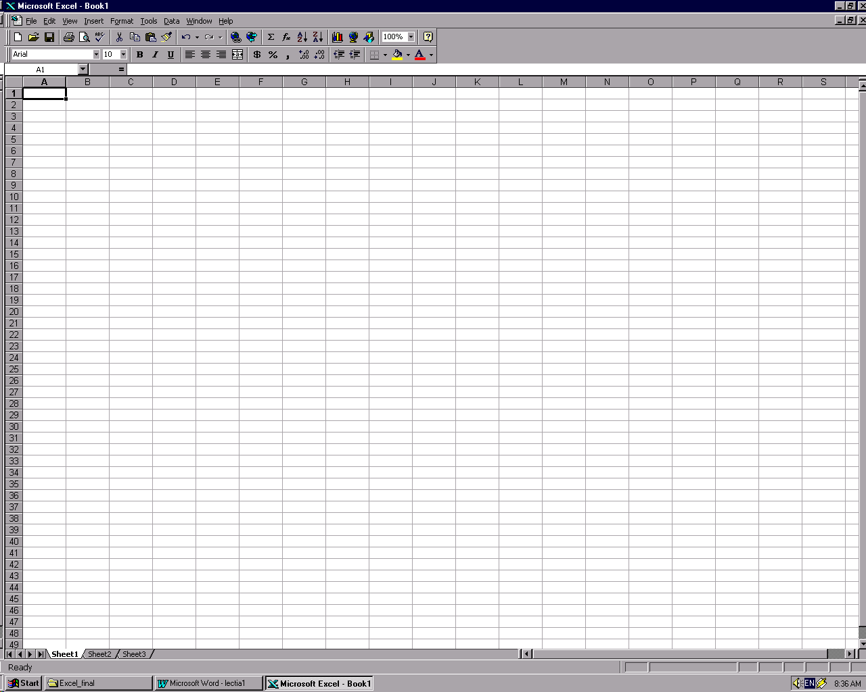
Bara de meniuri
Bara cu instrumente standard
Bara cu instrumente de formatare
Suprafaţa foii de calcul
Figura 1.1 Ecranul de deschidere din Excel constă într-un registru de calcul gol cu denumirea Book1.

O privire asupra ecranului Excel

Majoritatea operaţiilor executate în Excel vor fi făcute cu ajutorul comenzilor disponibile pe bara de meniuri din partea superioară a ecranului, şi cu barele cu instrumente standard şi de formatare de sub aceasta. În următoarele lecţii veţi învăţa ce operaţii puteţi să efectuaţi folosind bara de meniuri şi bara cu instrumente standard.

Închiderea aplicaţiei Excel

Pentru a închide aplicaţia Excel şi a reveni pe suprafaţa de lucru din Windows, efectuaţi unul din paşii următori:
- Deschideţi meniul File şi selectaţi Exit
- Executaţi clic pe butonul Close (X) din fereastra Excel.
În cazul în care aţi modificat în vreun fel registrul de calcul fără să salvaţi fişierul, Excel vă va întreba dacă doriţi să salvaţi fişierul înainte de a închide programul. Selectaţi opţiunea dorită. Consultaţi lecţia 6, unde veţi găsi informaţii despre salvarea registrelor de calcul.
În această lecţie aţi învăţat să deschideţi şi să închideţi programul Excel. În lecţia următoare veţi învăţa câteva lucruri despre fereastra care conţine registrul de calcul Excel.

